Aşağıda yer alan kelimeleri verilen yönteme uygun olarak atasözünde uygun yere yerleştiriniz.
KOPYALAMA UYGULAMALARI
YÖNTEM | KELİME | METİN
Fare Kısayol Menüsü | yorganına | Ayağını göre uzat.
Klavye CTRL+C CTRL+V | yılana | Denize düşen sarılır.
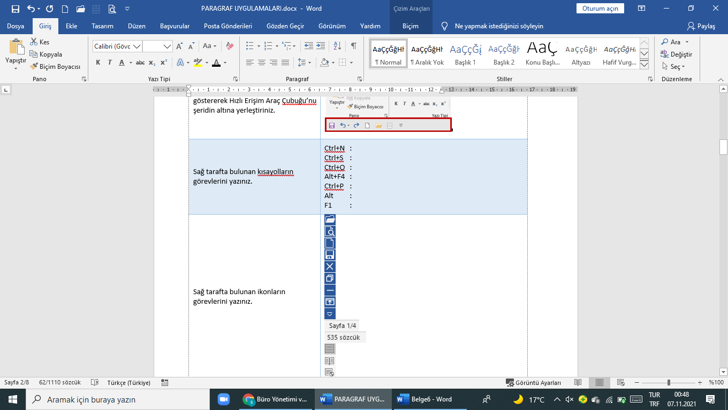 | doğmadan | Gün neler doğar.
Ctrl + Sürükle Bırak | onu | Ne ekersen biçersin.

KESME UYGULAMALARI
YÖNTEM | KELİME | METİN
Fare Kısayol Menüsü | yorganına | Ayağını göre uzat.
Klavye CTRL+X CTRL+V | yılana | Denize düşen sarılır.
 | doğmadan | Gün neler doğar.
Fareyle Sürükle Bırak | onu | Ne ekersen biçersin.

Sağ tarafta bulunan ikonların görevlerini yazınız. | :  :  :  :  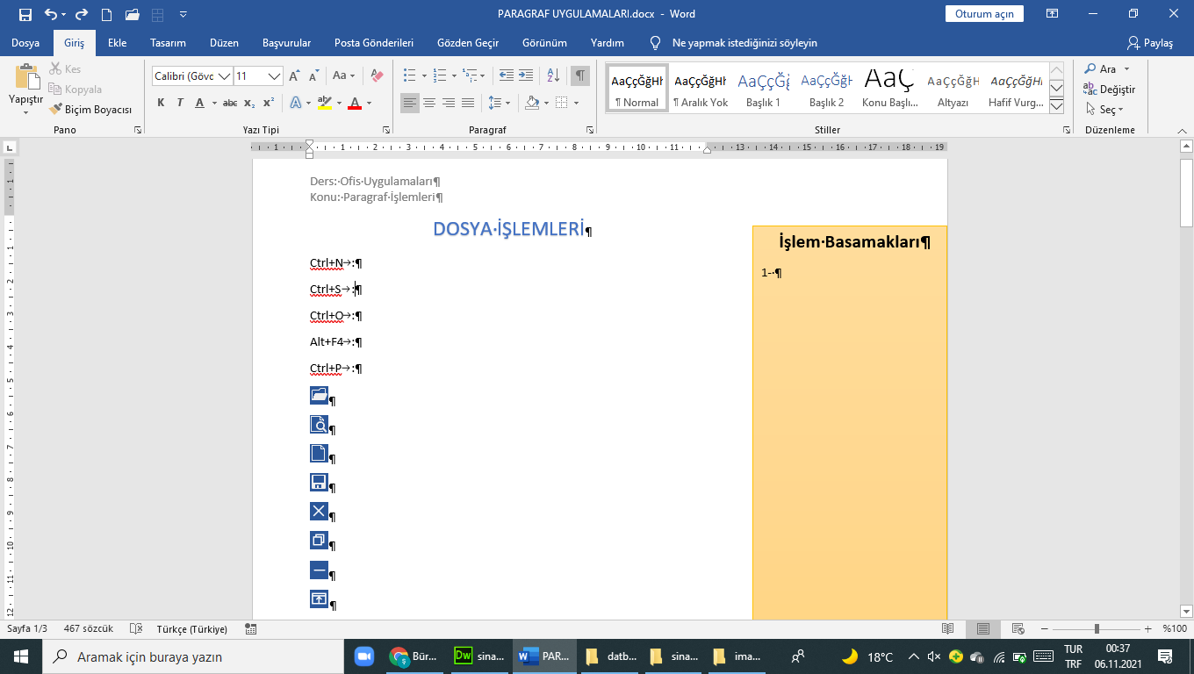 :  :
Sağ tarafta bulunan kısayolların görevlerini yazınız. | Ctrl+V :  Ctrl+Y :  Ctrl+X :  Ctrl+C :  Ctrl+Z :

